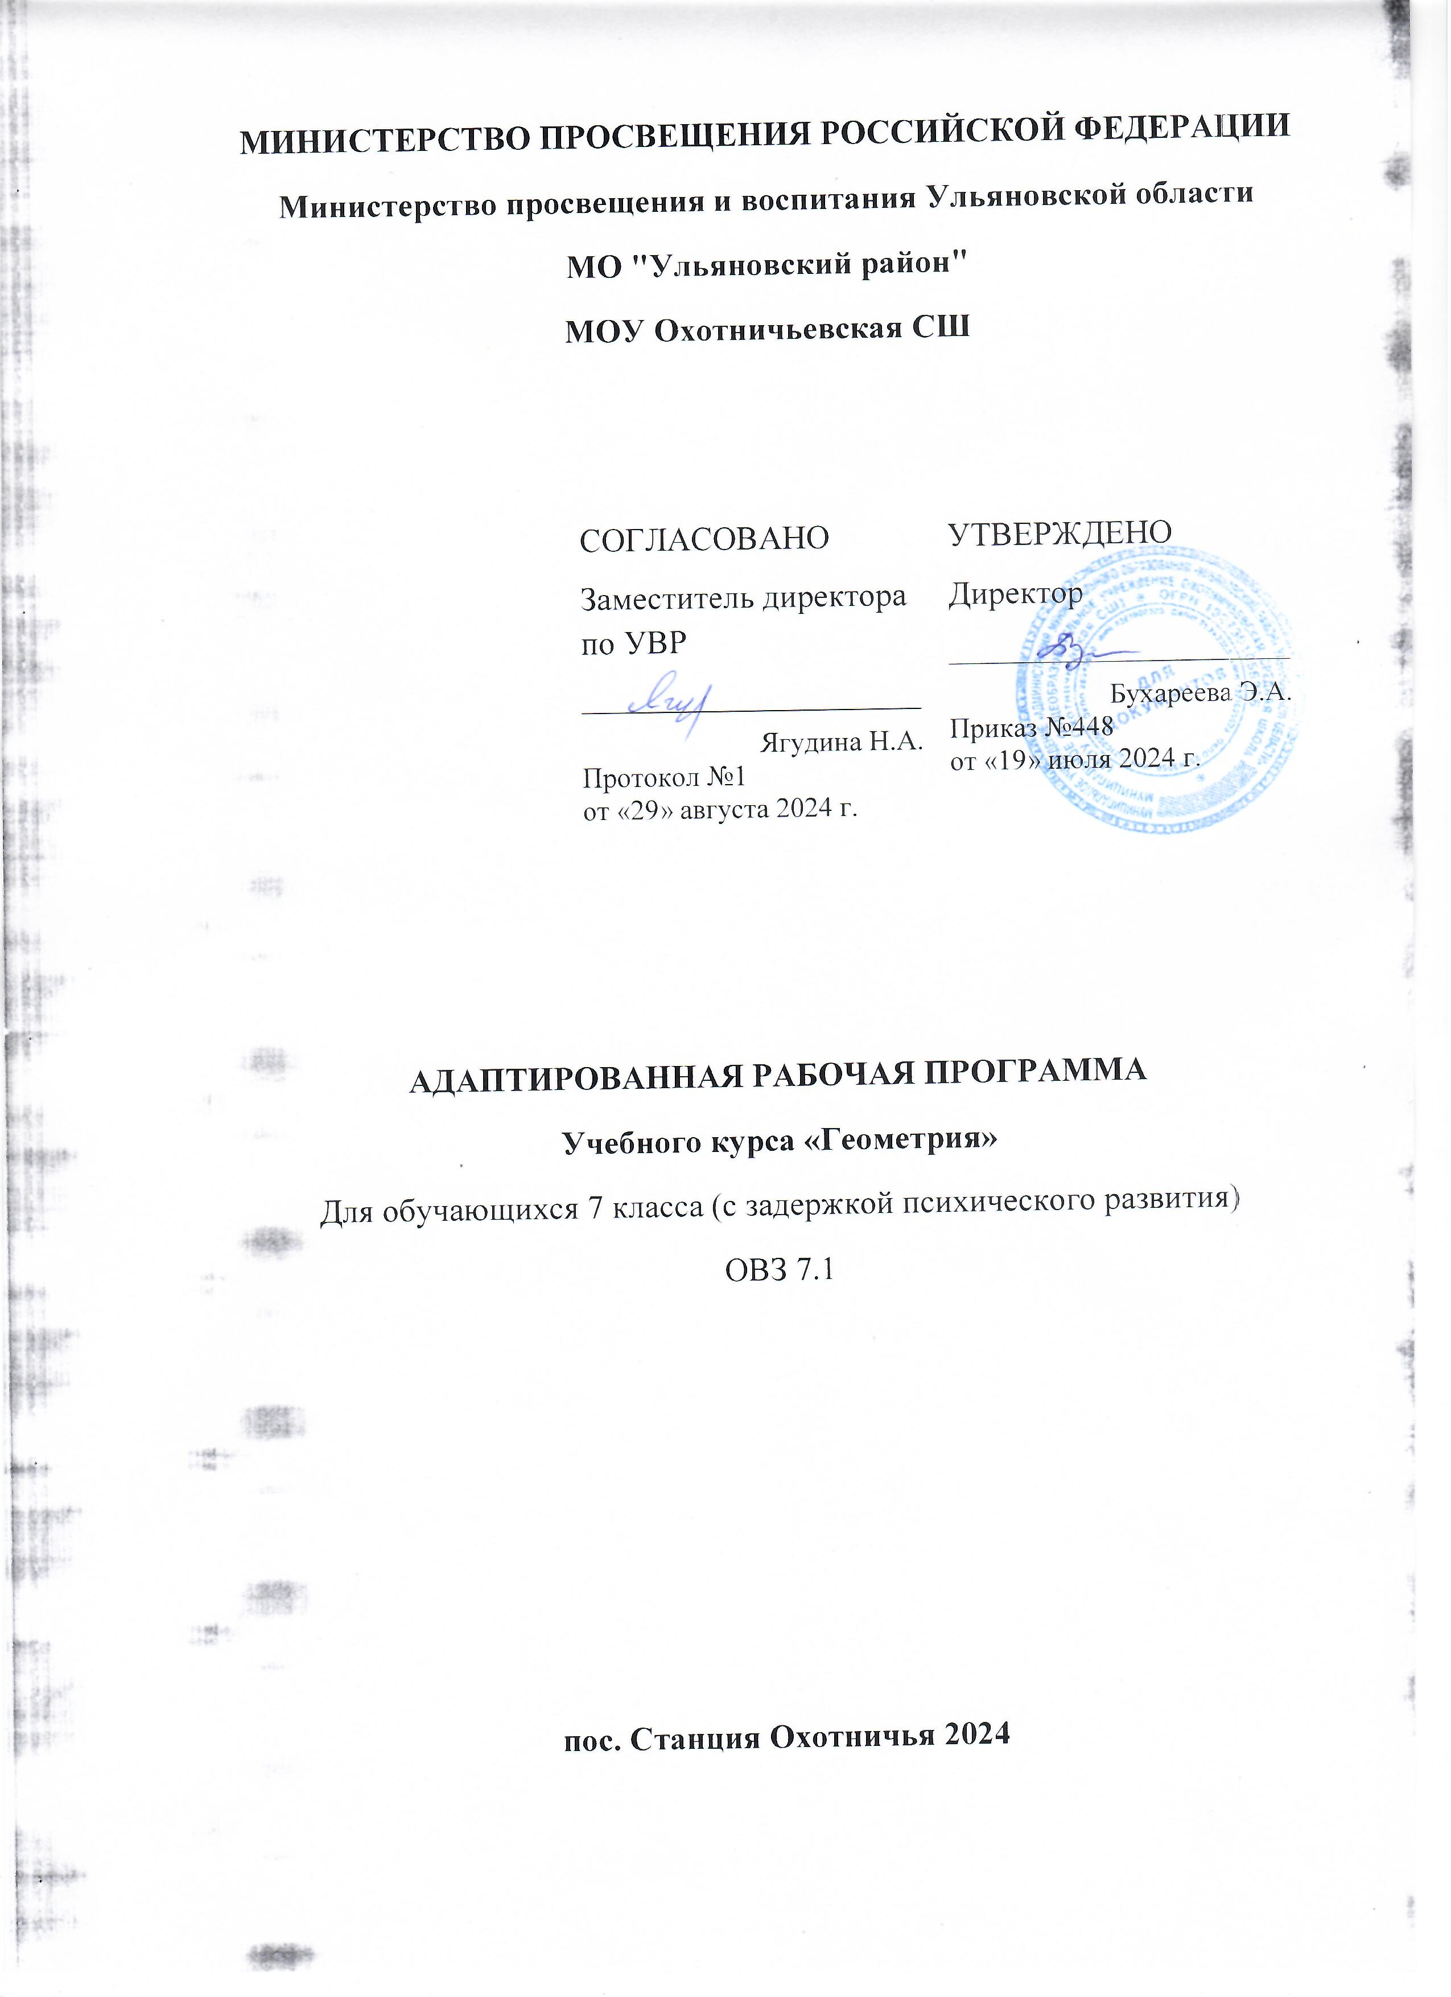

**ПОЯСНИТЕЛЬНАЯ ЗАПИСКА**

Геометрия как один из основных разделов школьной математики, имеющий своей целью обеспечить изучение свойств и размеров фигур, их отношений и взаимное расположение, опирается на логическую, доказательную линию. Ценность изучения геометрии на уровне основного общего образования заключается в том, что обучающийся учится проводить доказательные рассуждения, строить логические умозаключения, доказывать истинные утверждения и строить контрпримеры к ложным, проводить рассуждения «от противного», отличать свойства от признаков, формулировать обратные утверждения.

Второй целью изучения геометрии является использование её как инструмента при решении как математических, так и практических задач, встречающихся в реальной жизни. Обучающийся должен научиться определить геометрическую фигуру, описать словами данный чертёж или рисунок, найти площадь земельного участка, рассчитать необходимую длину оптоволоконного кабеля или требуемые размеры гаража для автомобиля. Этому соответствует вторая, вычислительная линия в изучении геометрии. При решении задач практического характера обучающийся учится строить математические модели реальных жизненных ситуаций, проводить вычисления и оценивать адекватность полученного результата.

Крайне важно подчёркивать связи геометрии с другими учебными предметами, мотивировать использовать определения геометрических фигур и понятий, демонстрировать применение полученных умений в физике и технике. Эти связи наиболее ярко видны в темах «Векторы», «Тригонометрические соотношения», «Метод координат» и «Теорема Пифагора».

Учебный курс «Геометрия» включает следующие основные разделы содержания: «Геометрические фигуры и их свойства», «Измерение геометрических величин», «Декартовы координаты на плоскости», «Векторы», «Движения плоскости», «Преобразования подобия».

На изучение учебного курса «Геометрия» отводится 204 часа: в 7 классе – 68 часов (2 часа в неделю), в 8 классе – 68 часов (2 часа в неделю), в 9 классе – 68 часов (2 часа в неделю).

**СОДЕРЖАНИЕ ОБУЧЕНИЯ**

**7 КЛАСС**

Начальные понятия геометрии. Точка, прямая, отрезок, луч. Угол. Виды углов. Вертикальные и смежные углы. Биссектриса угла. Ломаная, многоугольник. Параллельность и перпендикулярность прямых.

Симметричные фигуры. Основные свойства осевой симметрии. Примеры симметрии в окружающем мире.

Основные построения с помощью циркуля и линейки. Треугольник. Высота, медиана, биссектриса, их свойства.

Равнобедренный и равносторонний треугольники. Неравенство треугольника.

Свойства и признаки равнобедренного треугольника. Признаки равенства треугольников.

Свойства и признаки параллельных прямых. Сумма углов треугольника. Внешние углы треугольника.

Прямоугольный треугольник. Свойство медианы прямоугольного треугольника, проведённой к гипотенузе. Признаки равенства прямоугольных треугольников. Прямоугольный треугольник с углом в 30°.

Неравенства в геометрии: неравенство треугольника, неравенство о длине ломаной, теорема о большем угле и большей стороне треугольника. Перпендикуляр и наклонная.

Геометрическое место точек. Биссектриса угла и серединный перпендикуляр к отрезку как геометрические места точек.

Окружность и круг, хорда и диаметр, их свойства. Взаимное расположение окружности и прямой. Касательная и секущая к окружности. Окружность, вписанная в угол. Вписанная и описанная окружности треугольника.

**ПЛАНИРУЕМЫЕ РЕЗУЛЬТАТЫ ОСВОЕНИЯ ПРОГРАММЫ УЧЕБНОГО КУРСА «ГЕОМЕТРИЯ»**

Изучение математики в основной школе дает возможность обучающимся достичь следующих результатов развития:

**в личностном направлении:**

1. умение ясно, точно, грамотно излагать свои мысли в устной и письменной речи, понимать смысл поставленной
2. задачи, выстраивать аргументацию, приводить примеры и контрпримеры;
3. критичность мышления, умение распознавать логически некорректные высказывания, отличать гипотезу от факта;
4. представление о математической науке как сфере человеческой деятельности, об этапах ее развития, о ее значимости для развития цивилизации;
5. креативность мышления, инициатива, находчивость, активность при решении математических задач;
6. умение контролировать процесс и результат учебной математической деятельности;
7. способность к эмоциональному восприятию математических объектов, задач, решений, рассуждений;

**в метапредметном направлении:**

1. первоначальные представления об идеях и о методах математики как об универсальном языке науки и техники, о средстве моделирования явлений и процессов;
2. умение видеть математическую задачу в контексте проблемной ситуации в других дисциплинах, в окружающей жизни;
3. умение находить в различных источниках информацию, необходимую для решения математических проблем, и представлять ее в понятной форме;
4. принимать решение в условиях неполной и избыточной, точной и вероятностной информации;
5. умение понимать и использовать математические средства наглядности (графики, диаграммы, таблицы, схемы и др.) для иллюстрации, интерпретации, аргументации;
6. умение выдвигать гипотезы при решении учебных задач и понимать необходимость их проверки;
7. умение применять индуктивные и дедуктивные способы рассуждений, видеть различные стратегии решения задач;
8. понимание сущности алгоритмических предписаний и умение действовать в соответствии с предложенным алгоритмом;
9. умение самостоятельно ставить цели, выбирать и создавать алгоритмы для решения учебных математических проблем;

10) умение планировать и осуществлять деятельность, направленную на решение задач исследовательского характера;

Формирование ИКТ - компетентности:

* умение создавать различные геометрические объекты с использованием возможностей специальных компьютерных инструментов;
* умение создавать диаграммы различных видов в соответствии с решаемыми задачами;
* умение использовать различные приёмы поиска информации в Интернете, поисковые сервисы, строить запросы для поиска информации и анализировать результаты поиска;
* умение использовать приёмы поиска информации на персональном компьютере, в информационной среде учреждения и в образовательном пространстве;
* умение искать информацию в различных базах данных, создавать и заполнять базы данных, в частности использовать различные определители;
* умение формировать собственное информационное пространство: создавать системы папок и размещать в них нужные информационные источники, размещать информацию в Интернете.

**ПЛАНИРУЕМЫЕ ПРЕДМЕТНЫЕ РЕЗУЛЬТАТЫ**

**Геометрические фигуры**

* Оперировать на базовом уровне понятиями геометрических фигур;
* извлекать информацию о геометрических фигурах, представленную на чертежах в явном виде;
* применять для решения задач геометрические факты, если условия их применения заданы в явной форме;
* решать задачи на нахождение геометрических величин по образцам или алгоритмам.

**В повседневной жизни и при изучении других предметов:**

* использовать свойства геометрических фигур для решения типовых задач, возникающих в ситуациях повседневной жизни, задач практического содержания.

**Отношения**

* Оперировать на базовом уровне понятиями: равенство фигур, равные фигуры, равенство треугольников, параллельность прямых, перпендикулярность прямых, углы между прямыми, перпендикуляр, наклонная, проекция.

**В повседневной жизни и при изучении других предметов:**

* использовать отношения для решения простейших задач, возникающих в реальной жизни.

**Измерения и вычисления**

* Выполнять измерение длин, расстояний, величин углов, с помощью инструментов для измерений длин и углов;
* применять формулы периметра, площади и объёма, площади поверхности отдельных многогранников при вычислениях, когда все данные имеются в условии;
* применять теорему Пифагора, базовые тригонометрические соотношения для вычисления длин, расстояний, площадей в простейших случаях.

**В повседневной жизни и при изучении других предметов:**

* вычислять расстояния на местности в стандартных ситуациях, площади в простейших случаях, применять формулы в простейших ситуациях в повседневной жизни

**Геометрические построения**

* Изображать типовые плоские фигуры и фигуры в пространстве от руки и с помощью инструментов.

**В повседневной жизни и при изучении других предметов:**

* выполнять простейшие построения на местности, необходимые в реальной жизни

**Геометрические преобразования**

* Строить фигуру, симметричную данной фигуре относительно оси и точки.

**В повседневной жизни и при изучении других предметов:**

* распознавать движение объектов в окружающем мире;
* распознавать симметричные фигуры в окружающем мире

**Векторы и координаты на плоскости**

* Оперировать на базовом уровне понятиями вектор, сумма векторов, произведение вектора на число, координаты на плоскости;
* определять приближённо координаты точки по её изображению на координатной плоскости.

**В повседневной жизни и при изучении других предметов:**

* использовать векторы для решения простейших задач на определение скорости относительного движения

**История математики**

* Описывать отдельные выдающиеся результаты, полученные в ходе развития математики как науки;
* знать примеры математических открытий и их авторов, в связи с отечественной и всемирной историей; понимать роль математики в развитии России.

**Методы математики**

* Выбирать подходящий изученный метод для решения изученных типов математических задач;
* Приводить примеры математических закономерностей в окружающей действительности и произведениях искусства.

**ТЕМАТИЧЕСКОЕ ПЛАНИРОВАНИЕ**

**7 КЛАСС**

|  |  |  |  |  |
| --- | --- | --- | --- | --- |
| **№ п/п** | **Наименование разделов и тем программы** | **Количество часов** | | |
| **Всего** | **Контрольные работы** | **Практические работы** |
| 1 | Простейшие геометрические фигуры и их свойства. Измерение геометрических величин | 13 |  |  |
| 2 | Треугольники | 21 | 1 |  |
| 3 | Параллельные прямые, сумма углов треугольника | 13 | 1 |  |
| 4 | Окружность и круг. Геометрические построения | 14 | 1 |  |
| 5 | Повторение, обобщение знаний | 3 | 1 |  |
| ОБЩЕЕ КОЛИЧЕСТВО ЧАСОВ ПО ПРОГРАММЕ | | 64 | 4 | 0 |

**ПОУРОЧНОЕ ПЛАНИРОВАНИЕ**

**7 КЛАСС**

|  |  |  |  |  |  |
| --- | --- | --- | --- | --- | --- |
| **№ п/п** | **Тема урока** | **Количество часов** | **Дата изучения** | **Дата фактическая** | |
| **Всего** |
| 1 | Простейшие геометрические объекты | 1 |  |  | |
| 2 | Многоугольник, ломаная | 1 |  |  | |
| 3 | Смежные и вертикальные углы | 1 |  |  | |
| 4 | Смежные и вертикальные углы | 1 |  |  | |
| 5 | Смежные и вертикальные углы | 1 |  |  | |
| 6 | Смежные и вертикальные углы | 1 |  |  | |
| 7 | Смежные и вертикальные углы | 1 |  |  | |
| 8 | Смежные и вертикальные углы | 1 |  |  | |
| 9 | Измерение линейных и угловых величин, вычисление отрезков и углов | 1 |  |  | |
| 10 | Измерение линейных и угловых величин, вычисление отрезков и углов | 1 |  |  | |
| 11 | Измерение линейных и угловых величин, вычисление отрезков и углов | 1 |  |  | |
| 12 | Периметр и площадь фигур, составленных из прямоугольников | 1 |  |  | |
| 13 | Периметр и площадь фигур, составленных из прямоугольников | 1 |  |  | |
| 14 | Понятие о равных треугольниках и первичные представления о равных фигурах | 1 |  |  | |
| 15 | Три признака равенства треугольников | 1 |  |  | |
| 16 | Три признака равенства треугольников | 1 |  |  | |
| 17 | Три признака равенства треугольников | 1 |  |  | |
| 18 | Три признака равенства треугольников | 1 |  |  | |
| 19 | Три признака равенства треугольников | 1 |  |  | |
| 20 | Три признака равенства треугольников | 1 |  |  | |
| 21 | Признаки равенства прямоугольных треугольников | 1 |  |  | |
| 22 | Признаки равенства прямоугольных треугольников | 1 |  |  | |
| 23 | Свойство медианы прямоугольного треугольника, проведённой к гипотенузе | 1 |  |  | |
| 24 | Свойство медианы прямоугольного треугольника, проведённой к гипотенузе | 1 |  |  | |
| 25 | Равнобедренные и равносторонние треугольники | 1 |  |  | |
| 26 | Контрольная работа за 1 полугодие | 1 |  |  | |
| 27 | Признаки и свойства равнобедренного треугольника | 1 |  |  | |
| 28 | Признаки и свойства равнобедренного треугольника | 1 |  |  | |
| 39 | Неравенства в геометрии | 1 |  |  | |
| 30 | Неравенства в геометрии | 1 |  |  | |
| 31 | Неравенства в геометрии | 1 |  |  | |
| 32 | Прямоугольный треугольник с углом в 30° | 1 |  |  | |
| 33 | Прямоугольный треугольник с углом в 30° | 1 |  |  | |
| 34 | Контрольная работа по теме "Треугольники" | 1 |  |  | |
| 35 | Параллельные прямые, их свойства | 1 |  |  | |
| 36 | Пятый постулат Евклида | 1 |  |  | |
| 37 | Накрест лежащие, соответственные и односторонние углы, образованные при пересечении параллельных прямых секущей | 1 |  |  | |
| 38 | Накрест лежащие, соответственные и односторонние углы, образованные при пересечении параллельных прямых секущей | 1 |  |  | |
| 39 | Накрест лежащие, соответственные и односторонние углы, образованные при пересечении параллельных прямых секущей | 1 |  |  | |
| 40 | Накрест лежащие, соответственные и односторонние углы, образованные при пересечении параллельных прямых секущей | 1 |  |  | |
| 41 | Признак параллельности прямых через равенство расстояний от точек одной прямой до второй прямой | 1 |  |  | |
| 42 | Признак параллельности прямых через равенство расстояний от точек одной прямой до второй прямой | 1 |  |  | |
| 43 | Сумма углов треугольника | 1 |  |  | |
| 44 | Сумма углов треугольника | 1 |  |  | |
| 45 | Внешние углы треугольника | 1 |  |  | |
| 46 | Внешние углы треугольника | 1 |  |  | |
| 47 | Контрольная работа по теме "Параллельные прямые, сумма углов треугольника" | 1 |  |  | |
| 48 | Окружность, хорды и диаметр, их свойства | 1 |  |  | |
| 49 | Касательная к окружности | 1 |  |  | |
| 50 | Окружность, вписанная в угол | 1 |  |  | |
| 51 | Окружность, вписанная в угол | 1 |  |  | |
| 52 | Понятие о ГМТ, применение в задачах | 1 |  |  | |
| 53 | Понятие о ГМТ, применение в задачах | 1 |  |  | |
| 54 | Биссектриса и серединный перпендикуляр как геометрические места точек | 1 |  |  | |
| 55 | Окружность, описанная около треугольника | 1 |  |  | |
| 56 | Окружность, описанная около треугольника | 1 |  |  | |
| 57 | Окружность, вписанная в треугольник | 1 |  |  | |
| 58 | Окружность, вписанная в треугольник | 1 |  |  | |
| 59 | Простейшие задачи на построение | 1 |  |  | |
| 60 | Простейшие задачи на построение | 1 |  |  | |
| 61 | Контрольная работа по теме "Окружность и круг. Геометрические построения" | 1 |  |  | |
| 62 | Повторение и обобщение знаний основных понятий и методов курса 7 класса | 1 |  |  | |
| 63 | Итоговая контрольная работа | 1 |  |  | |
| 64 | Повторение и обобщение знаний основных понятий и методов курса 7 класса | 1 |  |  | |
| ОБЩЕЕ КОЛИЧЕСТВО ЧАСОВ ПО ПРОГРАММЕ | | 64 |  | |

**УЧЕБНО-МЕТОДИЧЕСКОЕ ОБЕСПЕЧЕНИЕ ОБРАЗОВАТЕЛЬНОГО ПРОЦЕССА**

**ОБЯЗАТЕЛЬНЫЕ УЧЕБНЫЕ МАТЕРИАЛЫ ДЛЯ УЧЕНИКА**

Математика. Геометрия: 7 - 9-е классы: базовый уровень: учебник; 14-е издание, переработанное, 7-9 класс/ Атанасян Л.С., Бутузов В.Ф., Кадомцев С.Б. и др., Акционерное общество «Издательство «Просвещение»

**МЕТОДИЧЕСКИЕ МАТЕРИАЛЫ ДЛЯ УЧИТЕЛЯ**

**ЦИФРОВЫЕ ОБРАЗОВАТЕЛЬНЫЕ РЕСУРСЫ И РЕСУРСЫ СЕТИ ИНТЕРНЕТ**